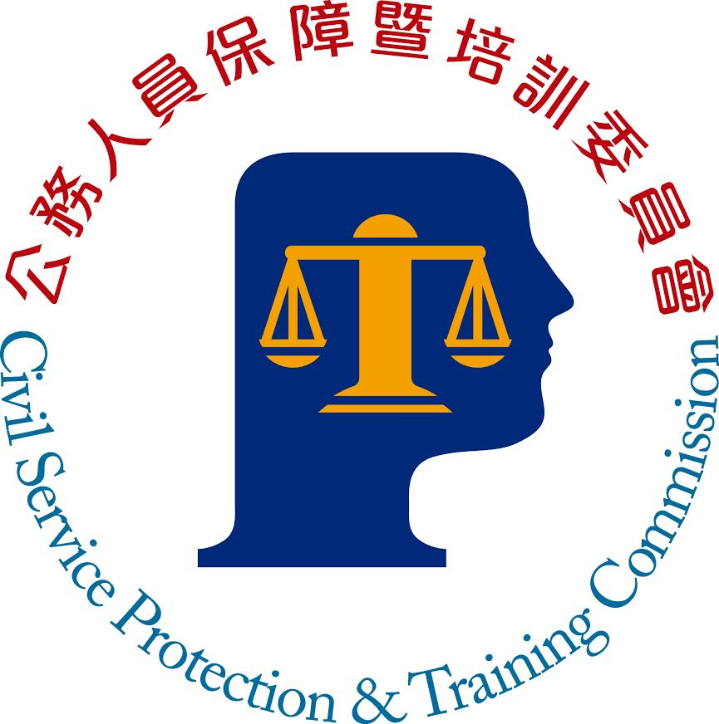

110年公務人員特種考試司法人員考試四等考試法院書記官類科及五等考試錄事、庭務員類科正額錄取人員訓練通知事項

※特別注意事項：
一、保留受訓資格期限至111年2月25日(星期五)止。
二、本項考試預定公告分配結果日為111年3月18日(星期五)。
三、如有相關疑義，請撥打以下專線：
（一）保留受訓資格：本會培訓發展處（02-82367125）。
（二）分配及報到：法院書記官類科請洽臺灣高等檢察署(02-23713261轉6526)；錄事、庭務員類科請洽臺灣高等法院(02-23713261轉2324) 。
（三）訓練期間之輔導、成績考核等其他各項權益：可洽詢實務訓練機關人事單位，或撥打本會（02-82367125「訓練法規」、02-82366985「訓練成績考核」）。
民國110年12月30日
訓練通知事項
一、依據公務人員考試法（以下簡稱考試法）第21條第1項前段規定：「公務人員各等級考試正額錄取者，按錄取類科，依序分配訓練，訓練期滿成績及格者，發給證書，依序分發任用。」考試錄取人員須接受訓練，訓練期滿成績及格者，始完成考試程序，發給證書，分發任用。本項考試錄取人員訓練分為專業訓練與實務訓練，訓練期間合計為4個月；錄取人員經分配訓練至實務訓練機關報到受訓後，除符合公務人員考試錄取人員訓練辦法(以下簡稱訓練辦法)第29條規定者外，均採未占編制職缺實施訓練。
二、謹就相關申請、權益事項，說明如下：
(一)保留受訓練資格：
１、適用對象：正額錄取人員。
２、法令依據：按考試法第4條規定：「正額錄取人員無法立即接
受分配訓練者，得檢具事證申請保留錄取資格，其事由及保
留年限如下：一、服兵役，其保留期限不得逾法定役期。
二、於公立或立案之私立大學或符合教育部採認規定之國外
大學進修碩士學位，其保留期限不得逾2年；進修博士學位，
其保留期限不得逾3年。三、疾病、懷孕、生產、父母病危、
子女重症或其他不可歸責事由，其保留期限不得逾2年。四、
養育3足歲以下子女，其保留期限不得逾3年。但配偶為公務
人員依法已申請育嬰留職停薪者不得申請保留。」次按訓練
辦法第15條第1項規定：「正額錄取人員因服兵役，進修碩
士、博士，或疾病、懷孕、生產、父母病危、子女重症、養
育三足歲以下子女或其他不可歸責事由，致無法立即接受分
配訓練者，得於榜示後完成分配訓練作業前，檢具證明文件
向保訓會申請保留受訓資格，逾期不予受理。」第2項規定：
「前項養育3足歲以下子女之事由，如其配偶為公務人員，且
依法已申請育嬰留職停薪者，不得申請保留受訓資格。」第
按考選部103年3月26日選規一字第1030001582號函釋：
「……三、有關考試法第4條『正額錄取人員無法立即接受分
配訓練』……所指正額錄取人員申請保留錄取資格之時點，
按前揭立法意旨，為避免造成機關用人及業務運作之困難，
應指分發機關及申請舉辦考試機關完成分配作業前，至分發
機關及申請舉辦考試機關辦理分配作業所需之期程，應由該
等機關本於權責訂定。」
３、申請期限：查本考試分配訓練期間，依司法院及法務部所定
辦理分配作業訓練所需之期程，為正額錄取人員分配結果公
告日（預定為111年3月18日）之21日前。爰如符合前揭規
定，請於111年3月18日之21日前(按：111年2月25日以前)至
本會全球資訊網站(https://www.csptc.gov.tw)之便民服務
/「考試錄取人員線上申辦及查詢系統」專區，採網路線上申
辦方式辦理，或請填妥保留受訓資格申請書（如附件1），連
同應檢附之證明文件，掛號郵寄至本會申請。
(二)訓練期間保險：
法令依據：按訓練辦法第27條規定第1項規定：「受訓人員訓
練期間，得比照用人機關（構）學校現職人員支給婚、喪、生
育、子女教育補助，……並參加全民健康保險、公教人員保
險。」第2項規定：「前項修正條文，自中華民國106年1月1日
以後之考試錄取人員適用之。……」爰本考試錄取人員訓練期
間均參加公教人員保險。
(三)縮短實務訓練：
１、法令依據：按訓練辦法第20條規定，現任或曾任公務人員，
最近5年內具有與考試錄取類科擬任職務同職系之資格，其期
間4個月以上，並具有下列情形之一者，得申請縮短實務訓
練：
- 低一職等以上之資格及工作經驗。
(２)與低一職等職責程度相當以上之資格及工作經驗。
(３)擔任高於或同於擬任職務列等之職務。
２、申請期限：於「分配機關報到後1個月內」申請，「逾期不予受理」，請各考試錄取人員把握申請時效，以維個人權益。
３、申請程序：檢具相關證明文件，向實務訓練機關提出申請（申請書如附件2、3）轉送本會核准縮短實務訓練。
三、本項考試四等、五等各類科考試錄取人員訓練計畫、相關表件，請至本會網站(https://www.csptc.gov.tw)「最新消息」或「首頁/法規及函釋/培訓法規(含各項訓練計畫)/特種考試錄取人員訓練相關法規(含各項訓練計畫)/司法特考訓練相關法規」項下查詢及下載。如有相關疑義，請分別洽下列權責機關瞭解：
(一)保留受訓資格：請向本會洽詢【專線電話：02-82367125(司法特考)】。
(二)縮短實務訓練：請於分配實務訓練機關後，逕向實務訓練機關人事單位洽詢。
(三)選填志願、分配及報到相關事宜，請逕向各類科之分配作業機關洽詢【法院書記官類科考試錄取人員請洽臺灣高等檢察署(02-23713261轉6523)；錄事、庭務員類科考試錄取人員請洽臺灣高等法院(02-23713261轉2324)】。
四、另依本會105年5月18日公訓字第1052160447號函以，考試錄取人員訓練期間係屬轉銜成為正式公務人員之階段，仍可能於未來擬任職務之職場接觸政府機關相關業務，公務員服務法揭櫫之各種義務（例如：忠實、服從、保密、保持品位、堅守崗位、經商之禁止、兼職之限制、保管文書財務之責任……等），仍宜有遵守之必要。是以，本會基於考試錄取人員訓練主管機關立場，為使考試錄取人員有遵循準據，爰考試錄取人員訓練期間之倫理規範，仍比照公務員服務法及相關法令規定辦理。有關公務員服務法相關規定疑義，請逕洽該法主管機關銓敘部（電話：02-82366666）。

